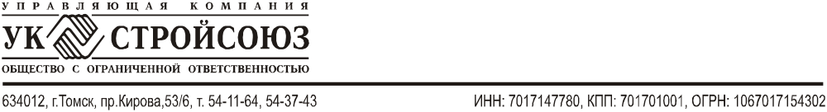 от директора ООО «УК «Стройсоюз»
Фёдорова Д.В.

Уважаемый «FIO»!
По состоянию на 11.7.2026 г. у Вас сложилась задолженность за жилищные услуги перед ООО «УК «Стройсоюз» в сумме «ITGNW»
При отсутствии оплаты суммы задолженности до «OPLATA_DO» г. ,ООО «УК «Стройсоюз» будет вынуждено обратиться в суд, при этом вы понесете дополнительные расходы на оплату услуг представителя в размере RASHODY рублей, оплату пени в размере «PEN» руб., оплату государственной пошлины в размере POSHLINA.
Итого: ITOGO.
В случае невозможности погашения задолженности в полном объеме и в установленный настоящим уведомлением срок, ООО «УК «Стройсоюз» предлагает заключить соглашение о погашении задолженности на срок не более чем 6 месяцев. При себе иметь паспорт и документы на жилое помещение (свидетельство о праве собственности или договор найма служебного жилого помещения, ордер и т.д.)
Справки по тел.: 543-743, время работы: пн. - пт. с 08:00 до 17:00, перерыв с 12:00 до 13:00
Адрес ООО «УК «Стройсоюз»: 634012, г.Томск, пр.Кирова,53/6
Если отсутствует возможность передать соглашение лично, можно позвонить по указанному номеру телефона, чтобы передать соглашение через нашего курьера.

